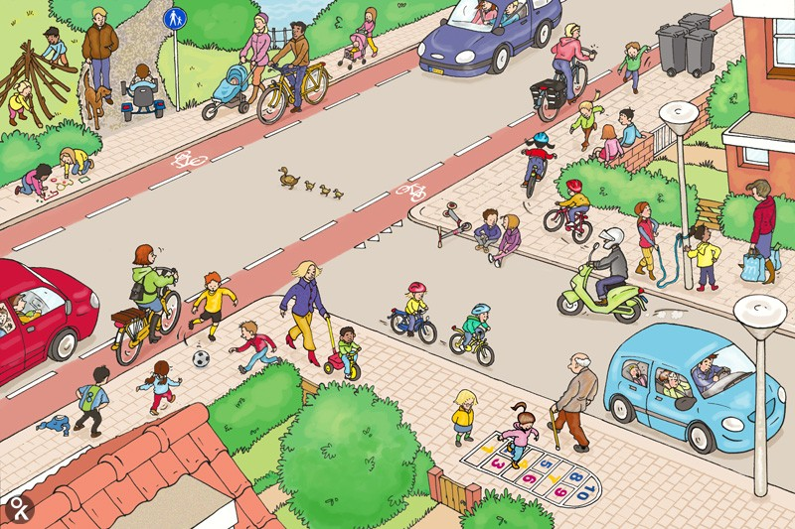

verkeersles

Beste ouders/verzorgers van groep 4,

Op maandag 20 juni krijgen de kinderen een verkeersles die wordt gegeven door een aantal studenten van het Hoornbeeck college.

Deze les gaan de kinderen luisteren naar theorie over het verkeer en gaan ze een knutselwerkje maken. En ten slot hebben wij nog een leuke quiz in petto!

Wij hopen op een leuke, leerzame en gezellige les!

Met vriendelijke groet,

Marjolein, Lydia, Emma en Joëlle  
(de studenten van het Hoornbeeck college)